# *Entrevista Señor rector*

# *Proyecto Orden de inventario Sistematizado*

# *Institución Educativa Julio Cesar Turbay Ayala*

|  |  |  |  |
| --- | --- | --- | --- |
| **Nombre y Apellidos:** | *Gerardo Rodríguez Nivia* | | |
| **Fecha:** | 26/03/2019 | **Hora:** | 9:43 am |

*1. ¿Usted conoce el tipo de inventario que se está manejando es su institución educativa?*

***Si, si tiene, pero no es muy eficiente.***

*2. ¿Quién estará a cargo de la implementación del sistema OIS??*

***La jefe de inventarios de la institución****.*

*3. ¿Está de acuerdo, con la implementación de un hosting, para que el sistema OIS sea más práctico al momento de utilizarlo?*

***El hosting es totalmente necesario el buen funcionamiento de la página.***

*4. ¿Hay algún tipo de inventario externo, que posea la institución educativa?*

***La institución actualmente no cuenta con sistemas externos.***

*5. ¿Conoce la calidad del mobiliario, que maneja su institución educativa?*

***Si tengo conocimiento, pero muy básico.***

*6. ¿Hay algún tipo de documento o de normas, el cual se debe implementar en los elementos que hacen parte del inventario?*

***Las normas de inventarios para colegios públicos, la cual se puede encontrar más información en la Alcaldía de Soacha.***

*7. ¿Usted conoce que procedimiento se realiza cuando el mobiliario de la institución se avería?*

***Se intenta recuperar el mobiliario o fácilmente se le da de baja.***

8- ¿Conoce usted acerca de cada cuanto se le realiza un chequeo al mobiliario de la institución?

***Semestralmente***

9- ¿De qué manera le gustaría ingresar al sistema OIS?

***Una clase privada***

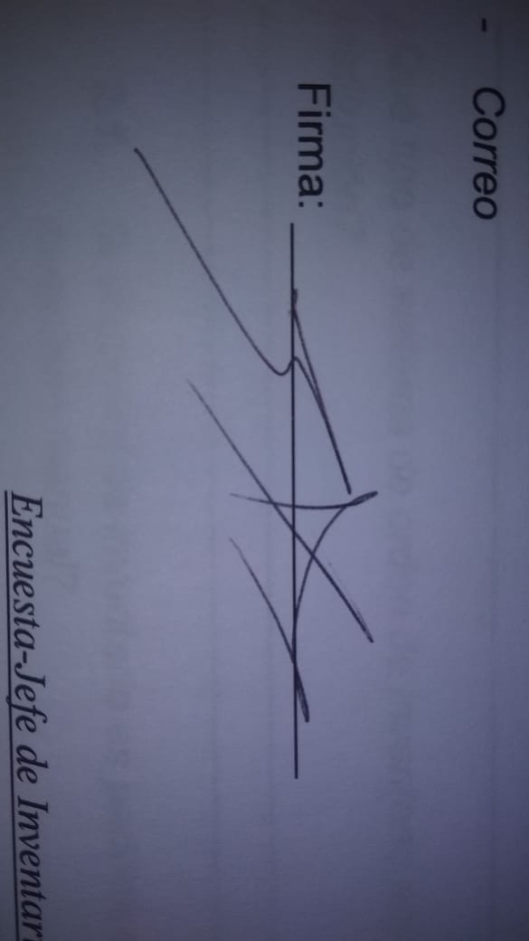

*Firma: ___________*

# Encuesta-Instructores

*Proyecto Orden de inventario Sistematizado*

*Institución Educativa* Julio Cesar Turbay Ayala

|  |  |  |  |
| --- | --- | --- | --- |
| **Nombre y Apellidos:** | *Eliana Sierra* | | |
| **Fecha:** | 26/03/2019 | **Hora:** | 9:43 am |

***Encuesta para profesores***

*1- ¿Al ingresar a su salón correspondiente de clase, ha evidenciado deterioro y daños en gran parte en la mobiliaria asignada al aula?*

*· Si*

*· no*

*2- ¿Le gustaría tener un informe acerca del mobiliario que está disponible en su aula de clase?*

* *Si*
* *No*

*3- ¿Cuál es el mobiliario que más ha hecho falta para realizar la celebración de eventos patrios en la institución educativa? (Coordinador o jefe de inventario)*

* *Sillas*
* *Mesas*
* *Otras______________________________________________________*

*4- ¿Al iniciar una clase, ¿cuál es el número de mobiliario que debería estar disponible para sus estudiantes en ese momento?*

*· 20 sillas y pupitres*

*· 30 sillas y pupitres*

*· 40 sillas y pupitres*

*· Más ________________48___________________*

*5- ¿Cuándo un mobiliario, ya sea una silla o un escritorio se daña en esos momentos, ¿usted qué preferiría?*

*· Reportar el daño*

*· Arreglarlo en su momento*

*· No hacer nada*

*· Otro _______________Pedir prestado_____________________*

*6- ¿Cuándo el mobiliario del aula es robado o no es devuelto, usted qué decisiones toma en ese momento?*

*· Llama a coordinación*

*· Lo reporta como dado de baja a coordinación*

*· Espera a que aparezca*

*· Lo pide a otro salón*

*· Otro ____________*

*7- ¿Al momento de usted prestar un mobiliario de su aula, hace firmar un informe sobre los datos de quien lo adquirió?*

*· Si*

*· No*

*8- ¿Como docente al momento de la entrega de mobiliario nuevo recibe algún tipo de listado sobre estos mismos?*

*· Si*

*· No*

*9- ¿Cómo docente, conoce si el mobiliario averiado recibe algún tipo de arreglo luego de haber sido retirado del aula de clases?*

*· Si*

*· No*

*11****.*** *¿Qué método quiere utilizar para ingresar al sistema OIS?*

*- Correo electrónico*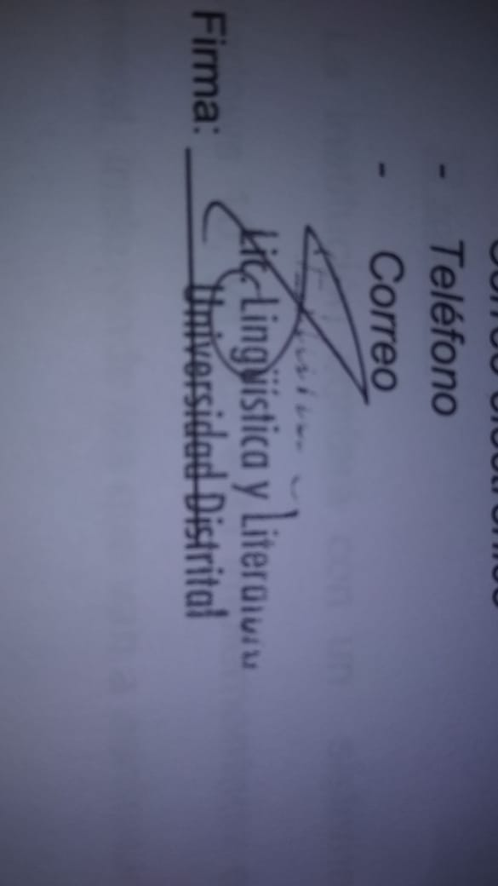

* *Teléfono*
* *Correo*
* Contraseña Personalizada

Firma: ________________

# Encuesta-Jefe de Inventarios:

|  |  |  |  |
| --- | --- | --- | --- |
| **Nombre y Apellidos:** | *Karen* | | |
| **Fecha:** | 26/03/2019 | **Hora:** | 9:43 am |

*Proyecto Orden de inventario Sistematizado*

*Institución Educativa Julio Cesar Turbay Ayala*

***Encuesta:***

***1.*** ¿*Qué clase de inventario posee la institución educativa Julio Cesar Turbay Ayala****?***

*Inventario Global*

***2.*** ¿*Qué tipo de sistema de orden de inventario está utilizando actualmente en la institución****?***

*De manera digital por plaquetas.*

***3.*** ¿*Posee la institución inventario externo****?***

*No lo posee*

***4.*** ***¿****Le gustaría tener un reporte de inventario de los elementos que se les van dando de baja****?***

*Si me gustaría, para si poder llevar con control claro del mobiliario.*

***5.*** ***¿****Existe algún Manual de normas y****/****o de procedimientos que se deben tener en cuenta para llevar acabo la gestión de inventario****?***

*Las normas de inventarios para colegios públicos.*

***6.*** ***¿****Los elementos que hacen parte del inventario, pasan por algún tipo de cuarentena****?***

*No, simplemente los envían a las aulas de clase.*

***7.*** ***¿****Cree usted necesario implementar el ciclo de vida de los elementos que hacen parte del sistema de inventario****?***

*Si*

***8.*** *¿Qué método quiere utilizar para ingresar al sistema* ***OIS****?*

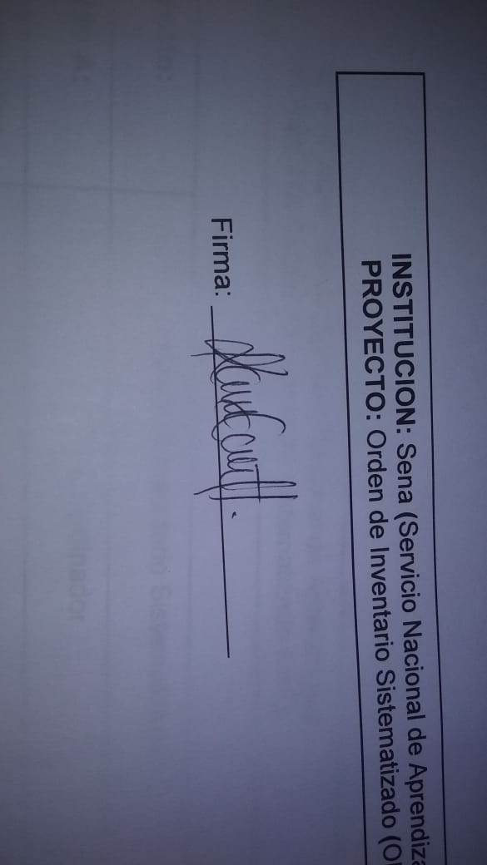

* *Correo electrónico*
* *Teléfono*
* *Correo*
* Contraseña Personalizada

Firma: _______________________

# 

# Encuesta-Coordinador:

Proyecto Orden de inventario Sistematizado

*Institución Educativa* Julio Cesar Turbay Ayala

|  |  |  |  |
| --- | --- | --- | --- |
| **Nombre y Apellidos:** |  | | |
| **Fecha:** | 26/03/2019 | **Hora:** |  |

**Objetivo:** Recolectar datos claves desde el punto de vista del coordinador, para analizar, diseñar y construir el sistema de orden de inventario, en la institución educativa León Xlll, según los requerimientos y necesidades.

1. *¿Qué métodos implementan los docentes para la realización de prestación de los mobiliarios de la institución?*

*______________________________________________________________  
______________________________________________________________*

1. *¿Qué elementos de inventario utilizan frecuente los docentes para su material de apoyo?*

*______________________________________________________________  
______________________________________________________________*

1. *¿Que informes utilizan para registrar los elementos en el inventario de la institución educativa León XIII?*

*______________________________________________________________  
______________________________________________________________*

1. *¿Con qué frecuencia se elaboran los reportes de los inventarios de la institución educativa León XIII?*

*a. Diario*

*b. Semanal*

*c. Mensual*

*d. Nunca*

*5. ¿Qué tipos de informes presenta sobre pérdidas o daños de los mobiliarios en los inventarios de la institución educativa León XIII?*

*______________________________________________________________  
______________________________________________________________*

*6. ¿Utilizan reportes de ingresos y salidas de los mobiliarios de la institución educativa León XIII?*

*Si*

*No*

*7. ¿Qué categorías de mobiliario tienen un tiempo límite de calidad en el inventario de la institución educativa León XIII?*

*______________________________________________________________  
______________________________________________________________*

*8. ¿Qué problemas ha capturado en la clasificación de mobiliarios del inventario de la institución educativa León XIII?*

*______________________________________________________________  
______________________________________________________________*

*9. ¿Cuál es la situación actual en la Gestión del Inventario de la institución educativa León XIII?*

*______________________________________________________________  
______________________________________________________________*

*10. ¿Considera necesario ejercer una adecuada supervisión para el funcionamiento en la toma de inventarios? Porque*

*______________________________________________________________  
______________________________________________________________*

*11. ¿Qué persona estará encargada de realizar el acta de responsabilidad por la custodia de los mobiliarios en caso de faltantes o pérdidas en la institución educativa León XIII?*

*______________________________________________________________  
______________________________________________________________*

*12****.*** *¿Qué método quiere utilizar para ingresar al al sistema OIS?*

* *Correo electrónico*
* *Teléfono*
* *Correo*

Firma: ________________